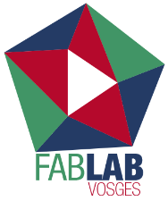
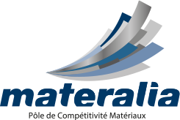
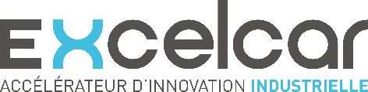
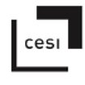
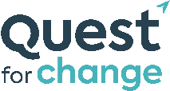
Materalia – Fablab Vosges – Excelcar – iD4CAR – Quest for Change – CESI – ID COMPOSITE
Dossier de candidature
iPRODUCE competition for open and collaborative innovation | iPRODUCE My Mobility

This project has received funding from the European Union’s Horizon 2020 research and innovation programme under Grant Agreement no. 870037.
01 2022
This project has received funding from the European Union’s Horizon 2020 research and innovation programme under Grant Agreement no. 870037

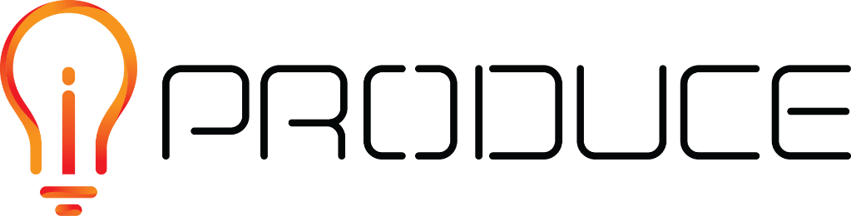
DISCLAIMER

This document contains information and material that is the copyright of iPRODUCE consortium parties and may not be reproduced or copied without consent.

© The information and material included in this document are the responsibility of the authors and do not necessarily reflect the opinion of the European Union. Neither the European Union institutions and bodies nor any person acting on behalf may be held responsible for the use that may be made of the information and material contained herein.
© iPRODUCE Consortium, 2020-2022.
Reproduction is authorized provided the present document and authors are acknowledged

iPRODUCE ● Grant Agreement: 870037 ● Innovation Action ● 2020 – 2022 | Duration: 36 months
Topic: DT-FOF-05-2019: Open Innovation for collaborative production engineering (IA)

Sommaire
1. Introduction 1
1.1. Pourquoi participer ? 1
1.2. Est-ce-que ce concours est pour moi ? 1
2. Dossier de candidature 3
2.1. Présentation du candidat (5% de la note finale) 3
2.2. Description du projet et/ou du produit (25% de la note finale) 3
2.3. Marché cible (20% de la note finale) 3
2.4. Valeur et impacts (20% de la note finale) 3
2.5. Etat actuel du projet (15% de la note finale) 4
2.6. Volonté/motivation de développement (15% de la note finale) 4
2.7. Etape de développement 4
2.8. Coordonnées du candidat 5
2.9. Autres mentions / conditions 5
3. Soumission et évaluation 6
3.1. Soumission 6
3.2. Evaluation 6
3.3. Annonces des résultats 6
4. Contact et informations 6

Introduction
Dans le cadre du projet Européen iPRODUCE, visant à accompagner les créateurs de projets et les entreprises dans leurs démarches de prototypage et les essais initiaux de prototypes, un concours est organisé. Ce concours récompensera 3 lauréats qui bénéficieront d’un accompagnement complet incluant le coaching, l’accès aux facilités de prototypage en Fablab industriel, à des sites de test et des testeurs.

Pourquoi participer?
Les objectifs du concours sont :
De vous familiariser avec « l’innovation collaborative » : pour vous aider à concevoir et tester votre idée et votre produit avec des experts du domaine et de futurs clients avertis, et pour vous fournir un retour d'expérience précoce afin de mieux cibler votre innovation et son futur marché.
La plateforme iPRODUCE et le réseau de partenaires français du projet seront à la disposition des lauréats pour leur offrir du matériel de prototypage et les conseils des experts et utilisateurs.
De vous aider à bien programmer le développement de votre projet de la phase d’idéation et de prototypage jusqu’à un premier pré-produit, en vous accompagnant tout au long de ces étapes.
Les lauréats bénéficieront d'un accès à des équipements, des bureaux, des plateaux de tests, des salles de réunion et à du temps de coaching. Des tests grandeur réelle seront également organisés avec les lauréats.
En quelques mots : ne pas se tromper de cible, gagner du temps, communiquer !

Est-ce-que ce concours est pour moi?
QUI ?
Le concours est ouvert à tout porteur de projet lié à la mobilité, à condition qu’il comporte une partie importante de conception physique impliquant des matériaux, du hardware, des process de fabrication.
Le porteur de projet peut être un étudiant, un particulier, une start-up, une PME, et le porteur de projet doit idéalement être basé en France. Il doit être majeur (plus de 18 ans) si c’est un étudiant ou un particulier.
QUOI ?
Les projets de mobilité (électromobilité, micro-mobilité, mobilité douce, ou produits associés.), impliquant le développement d'une pièce ou d'un produit physique. Le software n'est pas exclu mais il ne devra pas constituer l'essentiel du projet.
Le projet présenté devra s'adresser en priorité au grand public. Le dossier soumis pourra porter sur tout ou une partie du projet.
Le niveau de maturité du projet doit se situer entre l'idée et l'expérimentation du prototype, le projet doit être en phase de développement. Les phases qui peuvent être soutenues via ce concours sont les suivantes : idéation, structuration, conception, prototypage, expérimentation.
Le projet doit débuter entre avril et mai 2022. Le soutien apporté par les partenaires français dans le cadre du concours prendra fin au plus tard le 31 décembre 2022.
POURQUOI ?
Dans le cadre du concours, les candidats gagnants obtiendront plusieurs récompenses :
- 1 an d'adhésion à iD4CAR ou 1 an d'adhésion à Materalia
- 3 journées de travail d’accompagnement sur le projet par Quest for Change, couvrant par exemple les sujets suivants :
  - Jour 1 : Travail sur l’opportunité d’entreprendre et la proposition de valeur ; Bases pour analyse marché & analyse concurrentielle
  - Jour 2 : Modèle économique ; Hypothèses d’activité
  - Jour 3 : Etapes d’industrialisation du projet
- Co-conception de la maquette numérique avec un expert CAO dédié à votre produit pendant 5 jours
- Accès aux moyens de conception et de prototypage de l'Excelcar et du Fablab Vosges pendant 3 mois.
- Formation à l'utilisation des moyens de prototypage au sein d'Excelcar & Fablab Vosges
- Financement de consommables et matériaux dédiés au prototypage de votre produit jusqu'à 3 k€ par projet
- Organisation de sessions d'expérimentation (en fonction de la maturité du projet)
- Invitation à un événement au cours de l'année dédié aux incubés de Quest for change (invitation à un salon, webinar, ...)

En contrepartie, les candidats lauréats s'engagent à utiliser les aides et les services dans le cadre du développement de leur produit de l'idée jusqu'à l'expérimentation du prototype. Ils s'engagent également à tester les outils iPRODUCE, ainsi qu'à remplir des formulaires d'évaluation et de retour d’expérience.

Dossier de candidature
Les éléments présents dans cette rubrique doivent être remplis par le candidat. Le dossier de candidature peut aussi être rempli en ligne via ce lien (formulaire en français seulement).

Présentation du candidat (5% de la note finale)
(200 mots maximum - Décrire la structure/la personne candidate en précisant son activité/son parcours, et son lien avec le produit développé, préciser s’il s’agit d’une personne physique ou morale.)

Description du projet et/ou du produit (25% de la note finale)
(500 mots maximum + illustrations - Eléments descriptifs permettant la compréhension du projet et du produit que vous développez. Vous pouvez intégrer ou joindre des schémas, illustrations ou photos de produit.)

Marché cible (20% de la note finale)
(500 mots maximum - Préciser quelle est la cible visée en termes de marché, et si vous le pouvez, évaluez la taille du marché. Vous pouvez y joindre des graphiques, schémas.)

Valeur et impacts (20% de la note finale)
(500 mots maximum - Spécifiez les impacts que vous attendez du produit si vous le pouvez. Cela peut être en termes d'impact social, mais aussi environnemental, économique... Cela peut être pour la société ou pour vous en tant qu'individu,...Veuillez également préciser les éléments relatifs à l'aspect disruptif de votre projet.)

Etat actuel du projet (15% de la note finale)
(500 mots maximum + illustrations - Préciser quel est le niveau de maturité et d’avancement actuel du développement du produit. Des illustrations de l’état d’avancement actuel peuvent être ajoutées.)

Volonté/motivation de développement (15% de la note finale)
(500 mots maximum – Indiquer quelles sont les activités que vous souhaitez prochainement mener dans le cadre du développement de votre produit. Merci de fournir des détails sur votre plan de financement si possible.)

Etape de développement
(Au niveau de quelle(s) étape(s) du développement souhaitez-vous être accompagnés ? Vous pouvez cocher plusieurs cases à la fois)
- Accompagnement/structuration projet
- Conception
- Prototypage
- Expérimentation
- Formation
- Autre : …………………………………

Coordonnées du candidat
NOM / Prénom :
Email :
Téléphone :
Site web :
Nom de l’entité/structure :

Autres mentions / conditions
Toutes les conditions ci-dessous doivent être vérifiées pour que votre candidature soit prise en compte.
- Je confirme être majeur
- Je confirme que j’accepte de participer aux évaluations des méthodologies et outils iPRODUCE
- Je confirme avoir pris connaissance du cahier des charges du concours

Soumission et évaluation

Soumission
Votre dossier de candidature doit être dûment complété et envoyé à jeremy.keller@materalia.fr avec pour objet "Concours iPRODUCE | iPRODUCE My Mobility" ou rempli en ligne via ce lien (formulaire en français seulement) au plus tard le 25 mars 2022.
Si vos fichiers de candidature sont trop volumineux pour être envoyés par e-mail, veuillez les envoyer sous forme de lien WeTransfer (ou similaire) dans votre email de candidature.

Evaluation
L'évaluation sera basée sur les différentes rubriques complétées ci-dessus et sera exprimée en pourcentage selon l'échelle indiquée.
Elle tiendra compte les détails de la description et le recul du candidat. Cette évaluation prendra comme base de comparaison un projet idéalement bénéfique pour la collectivité et l'individu, tant sur le plan économique, environnemental que sociétal.
Le jury sera composé des partenaires français d'iPRODUCE (Materalia, Fablab Vosges, Excelcar, iD4CAR, Quest for change,...) et délibérera sur les lauréats le 31 mars 2022.

Annonces des résultats
Les résultats seront annoncés le 2 avril 2022 et publiés sur les sites des partenaires français et du projet iPRODUCE. Tous les candidats seront informés par e-mail de leur résultat.

Contact et informations
Pour plus d'informations sur le concours et les modalités de candidature, veuillez contacter Jérémy Keller à l'adresse suivante :

Jérémy KELLER
Chargé d’innovation
Référent réseau français iPRODUCE / Concours iPRODUCE My Mobility

Pôle de compétitivité MATERALIA
4, rue Augustin Fresnel – 57070 Metz
Tél : +33 (0)3 55 00 40 33
jeremy.keller@materalia.fr

